<!DOCTYPE html>
<html lang="es">
<head>
<meta charset="utf-8">
<title>
Ejemplo de recogida de datos con comprobación (Formulario).
Recogida de datos. Ejemplos.
Ejercicios. PHP. Bartolomé Sintes Marco. www.mclibre.org
</title>
<meta name="viewport" content="width=device-width, initial-scale=1.0">
<link rel="stylesheet" href="mclibre-php-ejercicios." title="Color">
</head>

<body>
<h1>Ejemplo de recogida de datos con comprobación (Formulario)</h1>

<form action="ejemplo-recogida-" method="get">
<table>
<tbody>
<tr>
<td>Escriba su nombre:</td>
<td><input type="text" name="nombre" size="20" maxlength="20"></td>
</tr>
<tr>
<td>Escriba su edad:</td>
<td><input type="number" name="edad" min="1" max="120"> años</td>
</tr>
</tbody>
</table>

<p>
Es mayor de edad y acepta las condiciones:
<input type="radio" name="acepto" value="Sí"> Sí
<input type="radio" name="acepto" value="No"> No
</p>

<p>
<input type="submit" value="Enviar">
<input type="reset" value="Borrar">
</p>
</form>

<footer>
<p class="ultmod">
Última modificación de esta página:
<time datetime="2019-10-21">21 de octubre de 2019</time>
</p>

<p class="licencia">
Este programa forma parte del curso <strong><a href="https://www.mclibre.org/">Programación
web en PHP</a></strong> de <a href="https://www.mclibre.org/
El programa PHP que genera esta página se distribuye bajo
<a rel="license" href="http://www.gnu.org/">licencia AGPL 3 o posterior</a>.
</p>
</footer>
</body>
</html>
Descarga de la imagen “php:7.4-apache”.

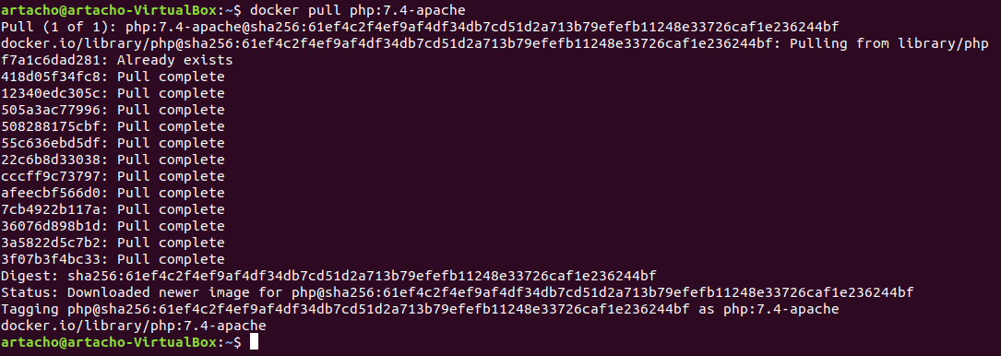
Contenedor creado.

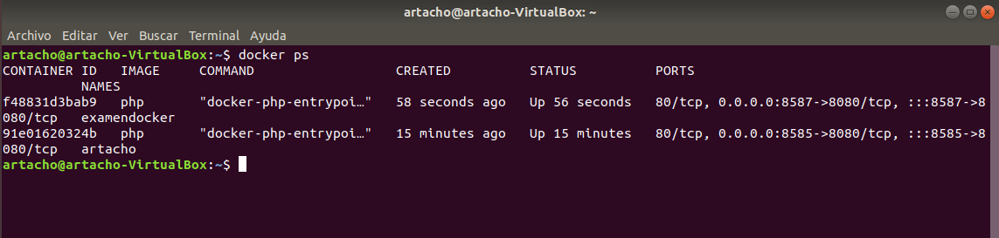
He creado la carpeta debug y he creado el archivo.

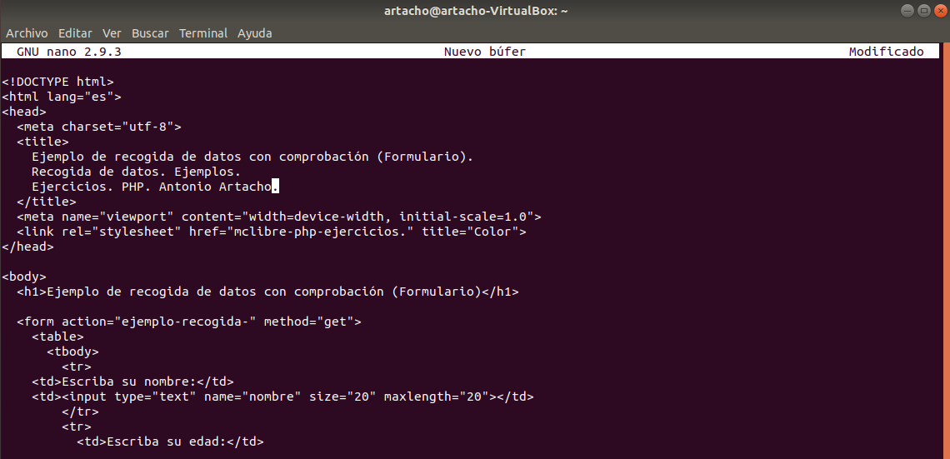

Con el comando “bind mounts” voy a montar el docker.

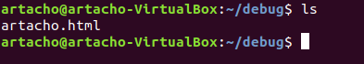
Dado que el puerto ya estaba ocupado he tenido que usar el puerto 8589:80.
Arranque del contenedor.

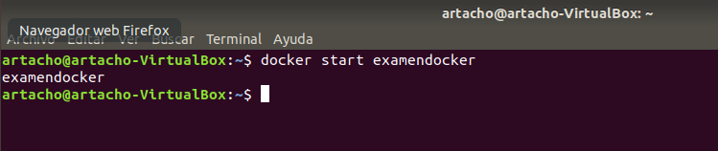

Creamos el Dockerfile.
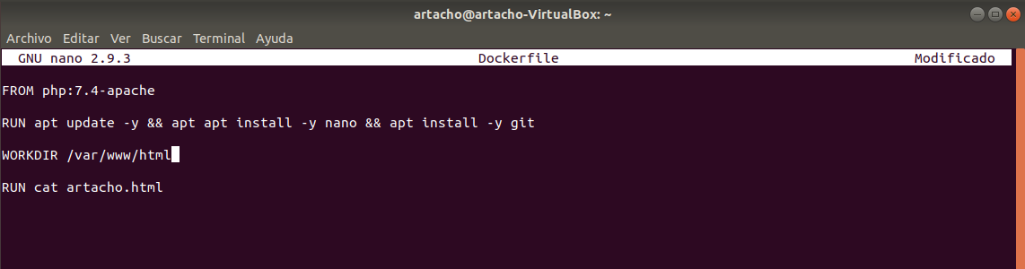

Tras hacer el comando mount observamos que tenemos el archivo el contenedor.

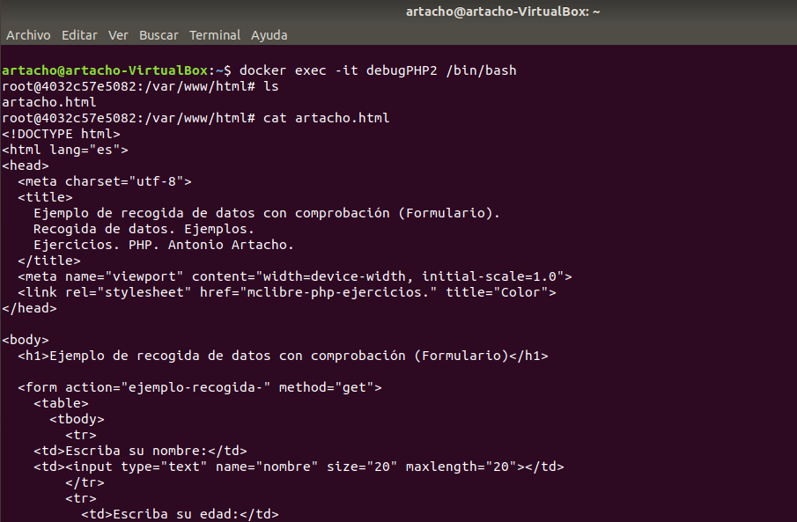

Dado que es un contenedor persistente cuando lo borre deberá permanecer.
